**Nombre de la propuesta:** Análisis de desempeño para Interslice Mobility Management en una red 5G utilizando Network Data Analytics Function. (nwdaf)

**Objetivo general:** Construir una red 5g con NWDAF para soportar interslice mobility network.

**Objetivos específicos:**

* Diseñar una NWDAF para ser implementada sobre una red 5g.
* Implementar una red 5g con free5GC para analizar el comportamiento de NWDAF.
* Evaluar el comportamiento mediante emulación del prototipo propuesto anteriormente.

**IMPLEMENTAR NWDAF (Network Data Analytics Function) PARA SOPORTAR INTER-SLICING MÓVIL**

**Enlaces importantes:**

**Opinión NWDAF:**

[**https://www.linkedin.com/pulse/nwdaf-la-piedra-angular-de-5g-jos%C3%A9-alberto-rodr%C3%ADguez-salazar/?originalSubdomain=es**](https://www.linkedin.com/pulse/nwdaf-la-piedra-angular-de-5g-jos%C3%A9-alberto-rodr%C3%ADguez-salazar/?originalSubdomain=es)

**Slicing:** permite ejecutar múltiples redes lógicas como operaciones comerciales virtualmente independientes en una única infraestructura física común, de una manera eficiente y económica

En otras palabras, se trata de una forma de arquitectura que ofrece la posibilidad de crear sobre una infraestructura física común compartida varias redes virtuales personalizadas. En función de las necesidades específicas de aplicaciones, servicios, dispositivos, clientes u operadores. De esta forma se entregará el ancho de banda, velocidad y latencia a cada usuario dependiendo sus necesidades.

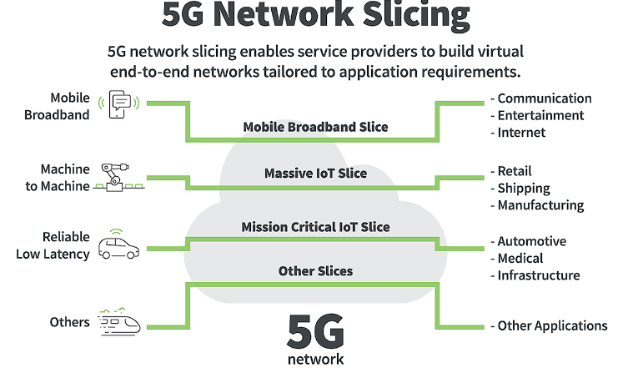

La segmentación de red es un tipo de arquitectura de red virtual de la misma familia que la red definida por software (SDN) y la virtualización de funciones de red (NFV) , dos tecnologías de virtualización de red estrechamente relacionadas que están moviendo las redes modernas hacia la automatización basada en software. SDN y NFV permiten una flexibilidad de red mucho mejor a través de la partición de arquitecturas de red en elementos virtuales. En esencia, la división de redes permite la creación de múltiples redes virtuales sobre una infraestructura física compartida.

En este escenario de red virtualizada, los componentes físicos son secundarios, mientras que las particiones lógicas (basadas en software) son primordiales, dedicando capacidad a ciertos propósitos de forma dinámica, según la necesidad. A medida que cambian las necesidades, también pueden cambiar los recursos dedicados. Mediante el uso de recursos comunes, como almacenamiento y procesadores, la segmentación de red permite la creación de segmentos dedicados a funciones de red lógicas, autónomas y particionadas.

Segmentación de redes 5G:

* 5G utiliza redes definidas por software y virtualización de funciones de red para la partición de arquitecturas de red en elementos virtuales.
* La segmentación de la red 5G permite a los operadores de red tener una parte de la red que proporcione las funciones exactas que necesita un segmento de la base de clientes.
* GSMA Intelligence plantea la hipótesis de que las arquitecturas de red 5G necesitarán segmentación de red para adaptarse y satisfacer las necesidades específicas de industrias únicas.

*“****Telefónica*** *es líder en las investigaciones y en colaboración con* ***Cisco*** *y la* ***Universidad de de Vigo****, realizaron una prueba piloto de Network Slicing 5G con el fin de evidenciar cómo las redes flexibles 5G permiten brindar capacidades específicas a diferentes servicios y clientes.”*

**ventajas:**

* Reducción del riesgo de introducir y ejecutar nuevos servicios.
* Ayuda a la migración porque las nuevas tecnologías o arquitecturas pueden implementarse en cortes aislados.
* Aumento de la seguridad, ya que si un ataque cibernético rompe un corte, la amenaza queda contenida y no puede extenderse más allá de esa rebanada.

Algunos casos de uso interesantes que se podrán llevar a cabo haciendo uso de ML y para mejorar la automatización de red son:

* Datos de congestión de red - actual y previsión para un área específica o para un network slice**\***.
* Información de carga y predicción para un NF específico
* Predicción del patrón de comportamiento en cuanto a tráfico y movilidad del usuario
* Predicciones de rendimiento de la red
* Sostenibilidad de la calidad de servicio (que requiere predecir los cambios de calidad de servicio)
* Detección de comportamientos anómalos/anomalías en los usuarios.
* Detección de ataque DDoS

**\***Recordemos que los network slices son las porciones de red virtual e independiente a nivel lógico, que permite la nueva arquitectura en la misma infraestructura de red y que agrupan a uno o varios usuarios

el NWDAF es el NF definido dentro de la arquitectura 5G Core (5GC) del 3GPP (TS 29.520) que provee funciones de analítica de la red para automatizaciones o reporting

**Estándares 5G**

El estándar no independiente de la tecnología 5G se finalizó a finales de 2017, y emplea las redes centrales y RAN LTE existentes como medio de anclaje, con la adición de una portadora componente 5G

El modo independiente de la tecnología 5G consiste, básicamente, en la implementación de la tecnología 5G desde cero con la nueva arquitectura de núcleo de red y la implementación completa de todos los componentes de hardware, características y funciones de la tecnología 5G

[<https://www.viavisolutions.com/es-es/arquitectura-de-la-tecnologia-5g#:~:text=La%20tecnolog%C3%ADa%205G%20emplea%20una%20arquitectura%20m%C3%A1s%20inteligente%2C%20con%20redes,proximidad%20de%20las%20estaciones%20base>.]

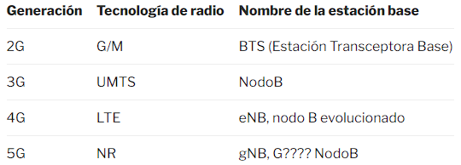

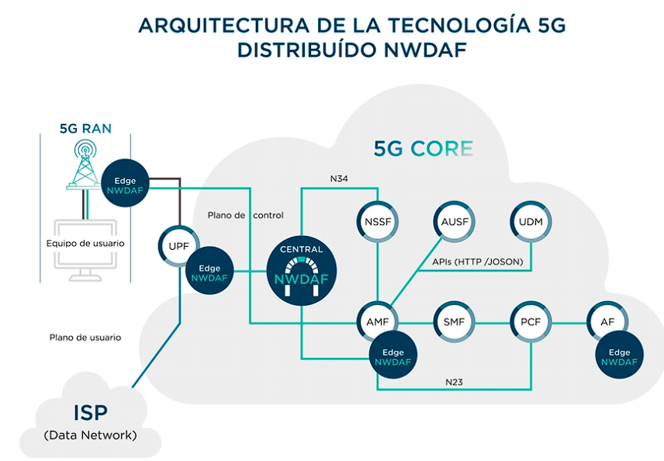

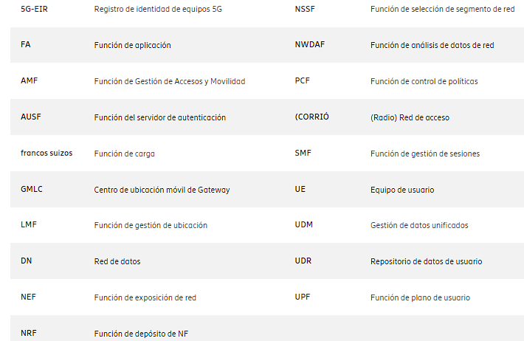

**Diagrama de la arquitectura 5G**

El 5G se diseñó desde cero y las funciones de la red se dividen por servicios. Por eso esta arquitectura también se llama núcleo 5G Arquitectura basada en servicios (SBA). El siguiente diagrama de topología de red 5G muestra los componentes clave de una red central 5G:

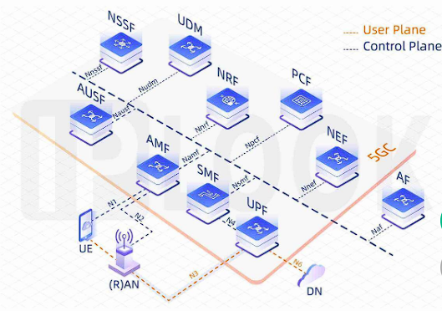

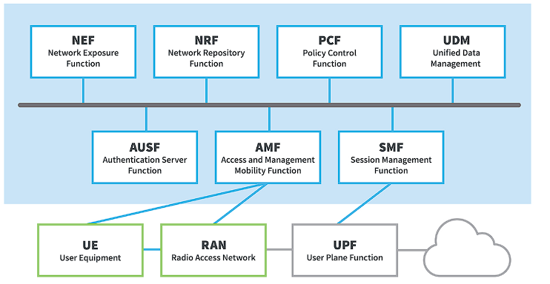

Así es como funciona:

* **Los equipos de usuario (UE),** como los smartphones 5G o los dispositivos celulares 5G, se conectan a través de la nueva red de acceso radioeléctrico 5G **(RAN)**  al núcleo 5G y, además, a las redes de datos **(DN)**, como Internet.
* **La función de gestión del acceso y la movilidad (AMF)** actúa como punto de entrada único para la conexión del equipo de usuario.
* **Basándose en el servicio solicitado por el UE**, la AMF selecciona la respectiva función de gestión de sesión **(SMF)** para gestionar la sesión de usuario.
* **La función de plano de usuario (UPF)** transporta el tráfico de datos IP (plano de usuario) entre el equipo de usuario **(UE)** y las redes externas.
* **La función de servidor de autenticación (AUSF)** permite a la **AMF** autenticar al **UE** y acceder a los servicios del núcleo 5G.
* Otras funciones como la función de gestión de sesiones **(SMF)**, la función de control de políticas **(PCF)**, la función de aplicación **(AF)** y la función de gestión unificada de datos **(UDM)** proporcionan el marco de control de políticas, aplicando las decisiones de política y accediendo a la información de suscripción, para gobernar el comportamiento de la red.

**Otra definición de los servicios de 5G**

**NSSF UDM NRF PCF NEF AF** **AUSF AMF** **SMF** **UPF** **DN** **UE** **RAN**

**(**[**https://www.rfwireless-world.com/Terminology/5G-AMF-UPF-SMF-PCF-UDM-functions.html**](https://www.rfwireless-world.com/Terminology/5G-AMF-UPF-SMF-PCF-UDM-functions.html)**)**

**La AMF (Access and Mobility Management Function):** Su función principal es gestionar y controlar el acceso a la red de los dispositivos 5G y proporcionar servicios de movilidad para los dispositivos que se conectan a la red

* **Autenticación y autorización de dispositivos:** La AMF es responsable de autenticar y autorizar los dispositivos que se conectan a la red 5G, asegurando que sólo los dispositivos autorizados puedan acceder a los servicios de la red.
* **Asignación de identificadores de sesión:** La AMF asigna identificadores de sesión únicos para cada dispositivo que se conecta a la red, lo que permite que la red realice un seguimiento y gestione la conexión de manera eficiente.
* **Gestión de la movilidad:** La AMF gestiona la movilidad de los dispositivos 5G mientras se desplazan por diferentes zonas de cobertura de la red, garantizando una conexión ininterrumpida y sin interrupciones. La AMF también puede gestionar la mano (handover) entre celdas 5G o entre redes 5G y 4G para asegurar la continuidad de la conexión de los dispositivos.
* **Control de políticas:** La AMF controla las políticas de red, incluyendo la gestión del ancho de banda, la priorización de tráfico y la asignación de recursos de red para garantizar un rendimiento óptimo de la red.
* **Gestión de la seguridad:** La AMF también gestiona la seguridad de la red, proporcionando medidas de seguridad como el cifrado de extremo a extremo para proteger la privacidad y la integridad de los datos transmitidos a través de la red.
* **Soporte de servicios de red 5G:** La AMF también soporta servicios de red 5G como Network Slicing y servicios de baja latencia (por ejemplo, para aplicaciones de realidad virtual y aumentada).

**La UPF (User Plane Function):** Su función principal es gestionar el tráfico de datos de usuario entre el dispositivo del usuario y los servicios de red

* **Enrutamiento de paquetes de usuario:** La UPF es responsable de enrutar los paquetes de datos de usuario entre el dispositivo del usuario y los servicios de red, garantizando que los datos se entreguen de manera eficiente y en tiempo real.
* **Control de políticas de usuario:** La UPF controla las políticas de usuario, incluyendo la gestión del ancho de banda, la priorización de tráfico y la asignación de recursos de red para garantizar un rendimiento óptimo del tráfico de datos.
* **Gestión de la movilidad de usuario:** La UPF gestiona la movilidad de los usuarios 5G, asegurando que el tráfico de datos se entregue sin interrupciones mientras el usuario se desplaza por diferentes zonas de cobertura de la red.
* **Control de la calidad de servicio (QoS):** La UPF controla la QoS del tráfico de datos de usuario, asegurando que el tráfico se entregue de acuerdo con los requisitos de QoS definidos.
* **Aplicación de políticas de seguridad:** La UPF aplica políticas de seguridad, como el cifrado de extremo a extremo, para proteger la privacidad y la integridad de los datos transmitidos a través de la red.
* **Soporte de servicios de red 5G:** La UPF también soporta servicios de red 5G como Network Slicing y servicios de baja latencia (por ejemplo, para aplicaciones de realidad virtual y aumentada).

**La SMF (Session Management Function):** Su función principal es gestionar y controlar las sesiones de los usuarios en la red 5G

* **Creación y terminación de sesiones:** La SMF es responsable de crear y terminar las sesiones de los usuarios en la red 5G. Cada sesión se identifica mediante un identificador de sesión único.
* **Control de políticas de sesión:** La SMF controla las políticas de sesión, incluyendo la gestión del ancho de banda, la priorización de tráfico y la asignación de recursos de red para garantizar un rendimiento óptimo de la sesión.
* **Gestión de la movilidad de la sesión:** La SMF gestiona la movilidad de la sesión de los usuarios 5G, asegurando que la sesión se mantenga activa mientras el usuario se desplaza por diferentes zonas de cobertura de la red.
* **Gestión de la calidad de servicio (QoS):** La SMF gestiona la calidad de servicio (QoS) para las sesiones de los usuarios, asegurando que el tráfico de la sesión se entregue de acuerdo con los requisitos de QoS definidos.
* **Soporte de servicios de red 5G:** La SMF también soporta servicios de red 5G como Network Slicing y servicios de baja latencia (por ejemplo, para aplicaciones de realidad virtual y aumentada).
* **Interfaz con otras funciones de la red:** La SMF se comunica con otras funciones de la red, como la AMF y la UPF (User Plane Function), para establecer y gestionar las sesiones de los usuarios de manera eficiente.

**La PCF (Policy Control Function):** Su función principal es controlar las políticas de red y los requisitos de QoS para garantizar una experiencia de usuario óptima en la red 5G

* **Creación y actualización de políticas de red:** La PCF es responsable de crear y actualizar las políticas de red que se utilizan para controlar el tráfico de datos en la red 5G. Estas políticas incluyen la gestión del ancho de banda, la priorización de tráfico y la asignación de recursos de red para garantizar un rendimiento óptimo de la red.
* **Control de la calidad de servicio (QoS)**: La PCF controla la QoS en la red 5G, asegurando que el tráfico de datos se entregue de acuerdo con los requisitos de QoS definidos. Esto implica que la PCF debe coordinarse con otras funciones de la red, como la SMF y la UPF, para garantizar una experiencia de usuario consistente y de alta calidad.
* **Control de la movilidad del usuario:** La PCF también gestiona la movilidad de los usuarios 5G, asegurando que los requisitos de QoS se mantengan incluso cuando los usuarios se muevan por diferentes zonas de cobertura de la red.
* **Soporte de servicios de red 5G:** La PCF también soporta servicios de red 5G como Network Slicing y servicios de baja latencia, asegurando que las políticas de red se adapten a las necesidades específicas de cada servicio.
* **Interfaz con otras funciones de la red:** La PCF se comunica con otras funciones de la red, como la AMF y la SMF, para garantizar que las políticas de red se apliquen de manera consistente y eficiente en toda la red 5G.

**La UDM (Unified Data Management):** Su función principal es gestionar y almacenar la información de usuario en la red 5G.

* **Autenticación y autorización de usuarios:** La UDM autentica y autoriza a los usuarios que intentan acceder a la red 5G, asegurando que solo los usuarios autorizados puedan acceder a los servicios de la red.
* **Gestión de la información del usuario:** La UDM gestiona y almacena la información del usuario, como la identidad del usuario, la información de la cuenta y la información de suscripción a servicios. Esto permite a la red 5G acceder a la información del usuario y garantizar que los servicios se proporcionen de manera eficiente y segura.
* **Soporte de servicios de red 5G:** La UDM también soporta servicios de red 5G como Network Slicing y servicios de baja latencia, asegurando que la información del usuario se adapte a las necesidades específicas de cada servicio.
* **Interfaz con otras funciones de la red:** La UDM se comunica con otras funciones de la red, como la AMF y la AUSF, para garantizar una gestión de la información del usuario coherente y eficiente en toda la red 5G.
* **Soporte de funciones de seguridad:** La UDM soporta funciones de seguridad como la autenticación basada en certificados y la gestión de claves, lo que ayuda a proteger la privacidad y la integridad de la información del usuario en la red 5G.

**La DN (Data Network):** se encarga de transportar los datos de los usuarios desde sus dispositivos hasta los servidores de la red y viceversa

* **Transporte de paquetes de datos:** La DN transporta paquetes de datos de los dispositivos de usuario final a través de la red 5G. La DN proporciona una conexión de transporte confiable y segura para los datos, asegurando que se entreguen de manera eficiente y sin interrupciones.
* **Enrutamiento de paquetes de datos:** La DN es responsable del enrutamiento de paquetes de datos, asegurando que los datos se entreguen al destino correcto. La DN utiliza protocolos de enrutamiento para garantizar que los paquetes de datos se entreguen de manera eficiente y sin problemas.
* **Soporte de servicios de red 5G:** La DN también soporta servicios de red 5G, como el Network Slicing y servicios de baja latencia, asegurando que los datos se entreguen de acuerdo con los requisitos específicos de cada servicio.
* **Interfaz con otras funciones de la red:** La DN se comunica con otras funciones de la red, como la UPF y la SMF, para garantizar una entrega de datos coherente y eficiente en toda la red 5G.
* **Seguridad de la red:** La DN también se asegura de que la red sea segura, protegiendo los datos de los usuarios de posibles ataques y amenazas a la seguridad.
* **Provisión de calidad de servicio (QoS):** La DN también proporciona la garantía de calidad de servicio necesaria para satisfacer los requisitos de los diferentes tipos de aplicaciones que se ejecutan en la red 5G.

**La AUSF (Authentication Server Function):** su función principal es proporcionar servicios de autenticación y autorización para los dispositivos de usuario final (UE).

* **Autenticación del UE**: La AUSF es responsable de autenticar al UE antes de permitir que se conecte a la red 5G. La autenticación se realiza utilizando el protocolo de autenticación 5G AKA (Authentication and Key Agreement) para garantizar que el UE sea un dispositivo autorizado y que la conexión sea segura.
* **Asignación de credenciales de seguridad**: La AUSF es responsable de asignar y administrar las credenciales de seguridad del UE, que incluyen las claves de cifrado y autenticación necesarias para proteger la comunicación entre el UE y la red 5G.
* **Autorización del acceso del UE**: La AUSF autoriza el acceso del UE a los servicios y recursos de la red 5G, verificando que el UE tenga los permisos necesarios para acceder a ellos.
* **Soporte de la autenticación federada:** La AUSF también admite la autenticación federada, lo que permite a los usuarios autenticarse en otras redes o servicios externos y acceder a los recursos de la red 5G sin tener que volver a autenticarse.
* **Gestión de identidad del usuario:** La AUSF también es responsable de la gestión de identidad del usuario, lo que implica la creación y el mantenimiento de perfiles de usuario en la red 5G.

**La AF (función de la Application Function):** Su función principal es proporcionar servicios de aplicación y funciones específicas de la aplicación para los dispositivos de usuario final (UE).

* **Gestión de políticas de aplicación:** La AF es responsable de definir y gestionar políticas de aplicación para el UE. Las políticas de aplicación establecen reglas y restricciones para el uso de aplicaciones y servicios en la red 5G, y permiten a los proveedores de servicios de red limitar el uso de ancho de banda o establecer cuotas de datos para aplicaciones específicas.
* **Selección de servicios de aplicación:** La AF selecciona los servicios de aplicación apropiados para el UE, en función de las políticas de aplicación definidas y de la disponibilidad de recursos de red.
* **Control de calidad de servicio (QoS)**: La AF gestiona la calidad de servicio de las aplicaciones, asegurando que se cumplan los requisitos de ancho de banda, latencia y disponibilidad necesarios para el correcto funcionamiento de la aplicación.
* **Interfaz con otras funciones de red:** La AF interactúa con otras funciones de red, como la UPF y la SMF, para garantizar que la aplicación se ejecute correctamente y que se utilicen los recursos de red de manera eficiente.
* **Soporte de servicios de red específicos:** La AF admite servicios de red específicos, como VoIP (voz sobre IP) y videoconferencia, y proporciona las funciones específicas de la aplicación necesarias para su correcto funcionamiento.

**La RAN (Red de Acceso por Radio):** Su función principal es proporcionar conectividad inalámbrica entre el dispositivo de usuario final (UE) y la red central.

* **Gestión de radiofrecuencia (RF):** La RAN gestiona la asignación de canales de RF, la asignación de ancho de banda y la selección de modulaciones de la señal para optimizar la calidad de la señal y la eficiencia espectral.
* **Control de acceso al medio (MAC):** La RAN gestiona el acceso al medio para los dispositivos de usuario final, garantizando un acceso equitativo a los recursos de la red y evitando colisiones entre dispositivos.
* **Control de movilidad:** La RAN es responsable de gestionar la movilidad del dispositivo de usuario final dentro de la red, asegurando una transición sin interrupciones entre celdas y garantizando la continuidad de la sesión del usuario.
* **Control de potencia:** La RAN gestiona la potencia de transmisión del dispositivo de usuario final y del equipo de estación base (eNodeB), garantizando un nivel óptimo de potencia para minimizar las interferencias y maximizar la eficiencia energética.
* **Interfaz con otras funciones de red:** La RAN interactúa con otras funciones de la red, como la UPF, la SMF y la AMF, para garantizar que el dispositivo de usuario final tenga acceso a los servicios y recursos de red apropiados.
* **Admisión de tráfico:** La RAN admite el tráfico de datos y voz, y gestiona la priorización del tráfico para asegurar una calidad de servicio adecuada para cada tipo de tráfico.

**El UE (dispositivo de usuario final):** es el dispositivo de usuario final que permite la conectividad y la comunicación con la red 5G.

* **Conexión a la red:** La UE es responsable de establecer y mantener la conexión con la red 5G, ya sea a través de una conexión inalámbrica de radio (por ejemplo, a través de la RAN) o una conexión por cable.
* **Movilidad:** La UE es capaz de conectarse a diferentes estaciones base y celdas de la red 5G, permitiendo la movilidad del usuario mientras mantiene la continuidad de la sesión y la calidad de servicio.
* **Gestión de la sesión:** La UE es responsable de establecer y mantener la sesión de red, incluyendo la autenticación del usuario, la configuración de la sesión y la gestión de las solicitudes de servicio.
* **Procesamiento de datos:** La UE es capaz de procesar y enviar datos, voz y multimedia a través de la red 5G, utilizando tecnologías como el protocolo de Internet (IP) y el protocolo de transporte de usuario (UDP).
* **Interfaz de usuario:** La UE proporciona una interfaz para que el usuario interactúe con la red, permitiendo la navegación web, la descarga de aplicaciones y la realización de llamadas y mensajes.
* **Compatibilidad con versiones anteriores:** La UE es capaz de conectarse a redes móviles 4G y anteriores, lo que permite la interoperabilidad con dispositivos y redes más antiguas.

**La NRF (Network Repository Function):** Su función principal es proporcionar una interfaz común para que los diferentes componentes de la red 5G puedan consultar la información de la red. La NRF almacena información de red, como la configuración de la red, las políticas de servicio y la información de enrutamiento.

* **Almacenamiento de información de red:** La NRF almacena información de la red, como la configuración de la red, las políticas de servicio y la información de enrutamiento. Esto permite que otros componentes de la red 5G accedan a la información y realicen consultas en tiempo real.
* **Distribución de información de red:** La NRF distribuye información de red actualizada a otros componentes de la red 5G. Esto garantiza que todos los componentes de la red tengan acceso a la información más reciente.
* **Coordinación de servicios:** La NRF coordina los servicios entre diferentes componentes de la red 5G. Por ejemplo, cuando un usuario se mueve de una celda de la red a otra, la NRF coordina la transferencia de la sesión del usuario a la nueva celda.
* **Asignación de recursos de red:** La NRF también ayuda a asignar recursos de red para diferentes servicios y usuarios. Esto permite que la red 5G utilice de manera eficiente sus recursos y ofrezca una mejor experiencia de usuario.

**La NSSF (Network Slice Selection Function):** Su función principal es seleccionar la mejor instancia de una red de segmentación (network slicing) para satisfacer las necesidades de servicio de un usuario específico.

* **Selección de la instancia de red de segmentación:** La NSSF selecciona la instancia de red de segmentación (network slice) que mejor se adapte a las necesidades de servicio de un usuario. Para hacer esto, la NSSF consulta la información de la red, como la disponibilidad de recursos de la red, la calidad de servicio (QoS) requerida y la ubicación del usuario.
* **Asignación de recursos de red:** Después de seleccionar la instancia de red de segmentación adecuada, la NSSF asigna los recursos de red necesarios para satisfacer las necesidades de servicio del usuario. Esto incluye la asignación de ancho de banda, latencia, capacidad y otros recursos necesarios para proporcionar una experiencia de usuario satisfactoria.
* **Optimización de la red de segmentación:** La NSSF también juega un papel en la optimización de la red de segmentación. Monitorea el uso de la red de segmentación y realiza ajustes para optimizar el rendimiento de la red.
* **Coordinación con otros componentes de la red:** La NSSF coordina con otros componentes de la red, como la AMF, la SMF y la UPF, para garantizar una experiencia de usuario fluida y sin interrupciones.

**La NEF (Network Exposure Function):** proporcionar una interfaz para que los desarrolladores de aplicaciones y terceros puedan acceder y utilizar los recursos de la red. Las funciones principales de la NEF son las siguientes:

* **Exposición de la información de la red:** La NEF expone información de la red, como las políticas de QoS, la ubicación del usuario y los recursos de la red, a través de una interfaz de programación de aplicaciones (API). Esto permite que los desarrolladores de aplicaciones accedan a información de la red para ofrecer servicios personalizados y optimizados.
* **Control de acceso y autenticación:** La NEF es responsable de controlar el acceso a los recursos de la red y autenticar a los usuarios y aplicaciones que intentan acceder a ellos. Esto garantiza la seguridad de la red y previene posibles ataques malintencionados.
* **Monitoreo y análisis de la actividad de la red:** La NEF monitorea la actividad de la red y analiza los patrones de uso para optimizar el rendimiento de la red y mejorar la experiencia del usuario.
* **Gestión de políticas**: La NEF gestiona y aplica políticas de red, como la política de QoS, para garantizar una experiencia de usuario satisfactoria.

**La NWDAF (Network Data Analytics Function):** se encarga de proporcionar servicios de análisis de datos para la red 5G.

* **Análisis de datos de la red:** La NWDAF es responsable de analizar datos de la red, como el tráfico de red, la carga de la red y el comportamiento del usuario. La función utiliza técnicas de análisis de datos avanzadas para obtener información valiosa sobre el rendimiento de la red.
* **Generación de informes:** La NWDAF es responsable de generar informes sobre el rendimiento de la red. Los informes proporcionan información detallada sobre el uso de la red, la calidad del servicio y la satisfacción del usuario.
* **Suministro de información:** La NWDAF proporciona información valiosa sobre la red a otras funciones de la red, como la PCF (Policy Control Function) y la NSSF (Network Slice Selection Function). Esta información se utiliza para optimizar el rendimiento de la red y mejorar la experiencia del usuario.
* **Soporte de la automatización:** La NWDAF también es responsable de proporcionar información valiosa para la automatización de la red. La función proporciona información de análisis de datos en tiempo real a otras funciones de la red para tomar decisiones de forma automática y optimizar la red.

**NSSF y NWDAF:**

La NWDAF se encarga de analizar datos de la red, generar informes sobre el rendimiento de la red, proporcionar información valiosa a otras funciones de la red y soportar la automatización de la red. La NWDAF es responsable de analizar y procesar grandes cantidades de datos de la red en tiempo real para obtener información valiosa sobre el rendimiento de la red y la satisfacción del usuario.

Por otro lado, la NSSF es responsable de seleccionar la mejor slice de red para un servicio específico. La NSSF utiliza información de la NWDAF para seleccionar la slice de red más adecuada para un servicio determinado. La NSSF es responsable de tomar decisiones en tiempo real sobre la selección de la slice de red, y utiliza información de la NWDAF para optimizar la experiencia del usuario.